**’s Werelds grootste menselijke drol is 20 cm lang en komt uit een 9 eeuwse Viking**

20 mei 2021

**Het is misschien wel een van de meest bijzondere historische bronnen ooit ontdekt. De grootste menselijke drol die er bestaat kan je verbazen, schokken of afstoten.**

**Hij is zo berucht en vereerd dat hij in een museum is ondergebracht en zelfs even waardevol is genoemd als de juwelen van de Britse monarchie.**

De Lloyds Bank coproliet (wetenschappelijke term voor een historische drol) is een menselijke drol die dateert uit de 9e eeuw en door studies weten we dat hij toebehoorde aan een Vikingman.

De historische drol werd in 1972 in het Verenigd Koninkrijk ontdekt.

Archeologen van de York Archaeological Trust waren bezig met opgravingen in een gebied dat later het Yorkse gebouw van een Lloyds Bank zou worden. Daar stuitten zij op deze ongelooflijke vondst.

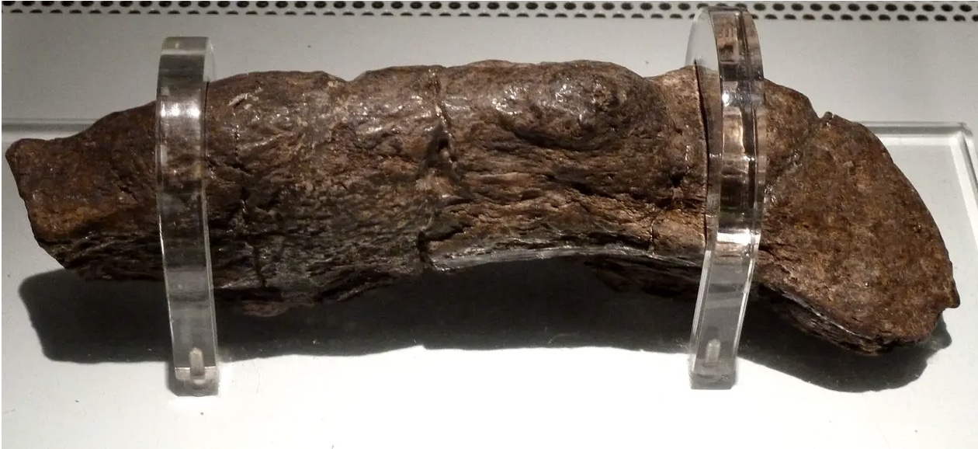

Hoe zij erin slaagden het te onderscheiden van normale stenen en andere voorwerpen die in de modder werden gevonden weten we niet maar het bijzondere object werd overhandigd aan ambtenaren die een aantal tests uitvoerden waarbij zij enkele zeer interessante ontdekkingen deden.

Ten eerste, de drol meet 20 cm lang en 5 cm breed wat absoluut enorm is als je bedenkt dat het zó uit iemands achterste is gekomen.

Het volgende dat onderzoekers ontdekten was wat de man at. Zij konden ontdekken dat de poep afkomstig was van een dieet van voornamelijk vlees en brood en de buitenkant werd beschreven als ‘vochtig en veenachtig’.

Maar het lijkt erop dat de man die deze historische en record brekende drol heeft gedraaid, niet bepaald in topvorm was. Er werden ‘enkele honderden parasitaire eitjes’ in de poep gevonden, wat onderzoekers deed vermoeden dat de 9e-eeuwse man vol zat met darmwormen.

Gill Snape, een student conservator die stage loopt bij de York Arcaeological Trust, zei: “Degene die deze drol gemaakt heeft had waarschijnlijk een paar dagen niet gepresteerd zullen we maar zeggen. Deze man had erg jeukende darmen.”

Ze denken dat het een Viking was want York was in de jaren 800 formeel een Vikingnederzetting en heette toen Jórvík.

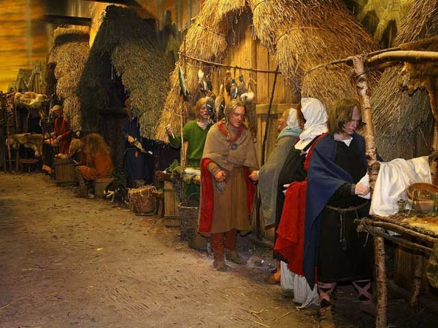

*Plaatje uit Viking museum York.*

In 1991 legde Dr. Andrew Jones, medewerker van de York Archaeological Trust en paleoscatoloog (Iemand die historische drollen onderzoekt. Ja, dat is een echt beroep), deze ongelooflijke verklaring af:

“Dit is het meest opwindende stuk uitwerpselen dat ik ooit heb gezien. Op zijn eigen manier is het net zo onvervangbaar als de kroonjuwelen.”

De drol is nu ondergebracht in York’s Archaeological Resource Centre en kreeg in 2003 een verwoestend incident te verduren toen een schoolreisje erheen ging. Een leraar stootte per ongeluk tegen de display en de drol viel naar beneden en brak in drie stukken.

Ambtenaren hebben het sindsdien in zijn oude glorie hersteld en je kunt het nu weer intact zien.

**Vragen bij de tekst:**

1. Wat is de wetenschappelijke naam voor het historische voorwerp waar de tekst om gaat?

2. Hoe oud is de historische drol?

3. Wat hebben ze allemaal ontdekt in het onderzoek van de drol? Leg uit.